

**作业管理系统的设计与实现**

**软件需求规格说明书**

学 院 **人工智能学院**

专 业 **软件工程**

年级班级 **2018级**

学生姓名 **作业管理系统小组**

撰写日期：2021年6月22日

目录

**作业管理系统的设计与实现 1**

**摘 要 1**

**Design and implementation of job management system 2**

Abstract 2

**1 引言 3**

1.1 作业管理系统开发背景 3

1.2 作业管理系统现状 4

1.3 系统开发意义 5

**2 系统分析 6**

2.1 可行性分析 6

2.2 需求分析 7

**3 系统总体设计 8**

3.1 项目规划 8

3.2 系统用例图 12

3.3 系统功能结构图 13

3.4 系统主要功能 14

3.5流程图设计 15

3.5 数据库设计 16

4 系统主要功能模块详细设计 21

4.1 系统整体主要流程图 21

4.2 主要功能模块设计 22

总 结 26

参考文献 27

# 作业管理系统的设计与实现

# 摘 要

本系统是按照软件工程中软件设计的要求，采用自顶向下的结构分析方法统筹分析学生作业管理系统中的业务流程，描述系统开发的过程和关键技术的实现。本论文首先对项目的需求进行了概述，简略介绍项目开发的背景、项目开发的意义以及项目的主要特征，然后在规划系统阶段，根据软件工程中对软件设计的要求，经过跟学生和老师的了解，并且在网络上查找当今学生作业管理的现状。完成了本系统的需求分析，并且对现行业务流程进行了优化处理之后是系统分析完成了数据流的分析与数据字典的分析，在系统的设计阶段主要是实现学生上交作业、老师下发作业，管理员对系统维护的功能。

在实现功能的同时还要对系统界面的设计做了细致的规划本系统主要采用spring开发框架制。使用的技术有mysql数据库、hibernate驱动框架以及tomcat服务端部署，用到的集成开发工具主要是IDEA和jdk11.0。

**关键词：**作业管理系统； springboot； 设计；mysql

**Design and implementation of job management system**

**Abstract**

According to the requirements of software design in software engineering, this system adopts the top-down structure analysis method to analyze the business process of student homework management system, and describes the process of system development and the realization of key technologies. This paper first summarizes the requirements of the project, briefly introduces the background of project development, the significance of project development and the main characteristics of the project, and then in the planning system stage, according to the requirements of software design in software engineering, through understanding with students and teachers, and looking up the current situation of students' homework management on the network. After completing the demand analysis of the system and optimizing the current business process, the system analysis completes the data flow analysis and data dictionary analysis. In the design phase of the system, it mainly realizes the functions of students handing in homework, teachers distributing homework and administrators maintaining the system.

At the same time, we also make a detailed planning for the design of the system interface. This system mainly uses the spring development framework. The technologies used include MySQL database, hibernate driver framework and Tomcat server deployment, and the integrated development tools used are mainly idea and jdk11.0.

**Key words:** job management system; springboot； Design; mysql

# 1 引言

## **1.1** 作业管理系统开发背景

学生作业管理系统开发的目的就是让传统手工教学方式转换为信息化管理方式，使学校的教学模式发生新的变革，为学生乃至老师在教学方面提供方便的条件。通过对学校的实际情况进行调查研究，不断完善的高校信息管理系统，必将促使信息化管理在学校教学管理中所占的比重越来越重。本系统专门针对学校教学工作的实际情况，开发学生老师真正想用的作业管理系统，使之能最大限度的满足学生老师的需求。作业的布置、提交、批改和统计分析是大学课程教学中重要的一环。采用传统的方式，老师需要较多的时间对学生的作业成绩进行整理和统计，学生不能充分利用其它同学的作业成果，并且历届学生的作业也不易管理。如果能够利用IT技术，研发一个作业管理系统，将会有效的提高老师批改、整理和统计学生作业的效率，也方便学生之间的相互学习。

学生作业管理系统开发的现实意义就是能够减轻老师的工作量，方便学生提交作业，最大限度的节约资源，适应时代的潮流，无纸化办公是一种无法阻挡的趋势。对于提交之后的作业。学生和老师能够很方便的浏览查看，计算机的使用使录入方式变得更加的方便和快捷，最终实现了学生作业的无纸化。

## **1.2** 作业管理系统现状

现如今计算机技术飞速发展，计算机管理在很多行业中的所占的比重越来越重要。这也就是在信息管理系统中计算机被广泛使用的原因。伴随着不断成熟完善的科学技术，计算机科学技术已经被人们深刻认识到了它的强大的功能。并且在人类生活的各个领域都有了计算机的影子，计算机正在人们的生活中发挥着越来越重要的作用。在计算机应用中，学生作业使用计算机对其进行管理，相对于手工管理来说，有着其无法比拟的优势。学生作业管理系统主要是管理一系列学生作业的业务，本系统的设计与开发目的是为了更加系统化的管理学生作业，并且使其查询方式更加的方便。因此，学生作业管理系统必将成为实现学校现代化和信息化管理教学的重要手段。当今，国内外对于学生作业的管理方式主要有一下几种方式：

1、是将作业存到优盘上上交，带来的弊端就是成本过大，容易出现优盘丢失的现象；

2、利用 FTP 技术，老师在机房开辟一个共享目录，学生们将作业上传到该目录中，带来的弊端是学生们只有上传和下载没有修改的权限从安全层次方面可以保证每个人作业的完整性，但是容易出现学生由于操作失误，上传错误作业而无法删除的现象，并且在同一个文件夹中存在不能同命名的问题，加大了学生操作的难度；

3、通过电子邮件的方式，发送到老师的邮箱带来的弊端是由于网络的原因，老师会收不到学生的作业；

4、学生们上交纸质的作业，这是现如今最普遍的方式，带来最大的弊端就是浪费资源，尤其是对环境资源的浪费。

以上几点都会带来一些相似的问题，例如老师批改作业时很容易搞不清楚作业是否被批阅新作业旧作业混在一块很难区分开来不容易统计学生作业的完成情况。学生可以很容易的查看到别人的作业，很容易发生抄袭现象。不利于学生们的学习。对于上交纸质作业的传统方式，步骤繁琐，效率低下，老师布置作业，学生写在作业本上，之后交给老师，等待老师批改完成之后在发还给学生。

针对上述提到的种种弊端，很多人也开始开发专门针对学生的作业管理系统，但是由于一个人的技术有限，很难能够设计出学生老师都满意的系统。比如说设计的系统操作过于繁琐，用户权限分配混乱等等。

## **1.3** 系统开发意义

目前市面上流行的作业管理系统不少。但是，对于一些小型企、事业单位的管理系统来说，不需要大型的数据库系统。只需要一个操作方便，功能实用，能满足对数据的管理及需求的系统。本系统用JAVA语言开发实现，目前的计算机系统都能安装成功并能安全稳定地运行。在使用上，本系统具有清晰的操作界面，简单的功能菜单选择，用户在使用时只需按照提示进行即可，操作人员只要具备基础的计算机操作能力即可胜任。

# 2 系统分析

## **2.1** 可行性分析

#### 2.1.1 系统描述

经过系统分析员的充分调研与用户积极沟通，得出了如下系统目标和范围说明：

**项目名称**：作业管理系统

**背 景**：目前作业管理由人工完成，效率低，易出错。

**项目目标**：初步建立一个高效的、无差错功能完整的作业管理系统

**项目范围：**系能够减轻老师的工作量，方便学生提交作业，最大限度的节约资源，适应时代的潮流，无纸化办公是一种无法阻挡的趋势。对于提交之后的作业。学生和老师能够很方便的浏览查看，计算机的使用使录入方式变得更加的方便和快捷，最终实现了学生作业的无纸化。

#### 2.1.2 **可行性研究**

##### **1.2.2.1** 技术可行性：

本系统采用JAVA语言实现，JAVA语言具有高度面向对象、简洁、灵活、数据结构丰富等特点，而且其开发的程序运行速度快，适合开发信息管理系统。

系统开发人员均已系统完成了JAVA语言程序设计课程学习，有一定的理论基础及初步的软件开发经验，在给定的开发时间内可以实现系统功能。

##### **1.2.2.2 经济可行性：**

本系统只针对所给定项目范围的作业管理系统，系统规模较小，开发调试周期短，开发费用低。

系统目标实现后，负责作业管理的工作人员的效率提高而所需人员数量减少，从而减少作业管理工作的开支。

##### **1.2.2.3 操作可行性：**

本系统用JAVA语言开发实现，目前的计算机系统都能安装成功并能安全稳定地运行。在使用上，本系统具有清晰的操作界面，简单的功能菜单选择，用户在使用时只需按照提示进行即可，操作人员只要具备基础的计算机操作能力即可胜任。

### 2.2 需求分析

#### **2.2.1 功能性需求**

SF1：系统对学生提交的作业题目收集后进行统一管理

SF2： 学生可以通过本系统查看自己的作答详情

SF3：学生可以通过本系统对老师布置的作业进行答题并提交答案，或修改答案

SF4：教师可以通过本系统进行作业批改、点评

SF5：教师可以通过本系统对学生的作业分数进行统一收集、管理和统计

SF6：教师可以通过本系统给学生布置作业

SF7：教师可以通过本系统发布经典的学生作业范例，供全体学生共同学习、点评

SF8：管理员可以通过本系统管理作业、教师信息以及学生信息

SF9：记录学生答题情况和基本信息

SF10：学生在教师公布作业答案后查看参考答案

SF11：教师可以发布作业的正确参考答案

#### **2.2.2 非功能性需求**

①性能方面的要求：当前计算机硬件飞速发展，介于系统规模较小，我们的系统暂不考虑性能要求

②用户界面设计：清晰的表达出其所代表的功能，操作人员能够方便明了的使用程序即可

#### **2.2.3 设计约束**

①必须使用JAVA语言完成程序设计

②必须兼容目前主流的浏览器

③使用浏览器+JSP页面作为操作界面

# 3 系统总体设计

## **3.1 项目规划**

作业管理系统的目的是为了打破传统作业管理时间人力的局限，便于作业的提交与修改。

3.1.1. 用户特征

|  |  |
| --- | --- |
| 用户 | 特征 |
| 管理员 | 此类用户可以通过登录管理员端对作业、教师、学生进行管理。对此系统呈赞同态度。 |
| 教师 | 此类用户期望通过系统有效率地批改、整理和统计学生作业，并提高教学质量。对此系统呈赞同态度。 |
| 学生 | 此类用户可以通过登录学生端进行线上答题、提交作业，更方便地学习知识。对此系统呈赞同态度。用户量大。 |

3.1.2. 约束

CON1：在开发中，开发者要提交设计描述文档和测试报告

CON2：项目使用Github进行版本控制

3.1.3 依赖与假设

AE1：用户都具有对作业管理平台的基础操作能力

AE2：用户有过线上答题的经验

3.2详细需求描述

3.2.1 对外接口需求

3.2.2. 用户界面

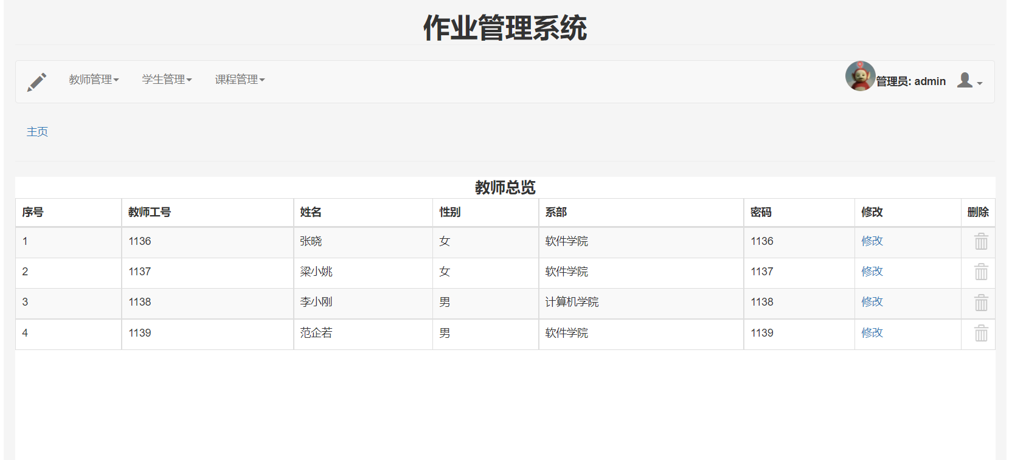管理员界面

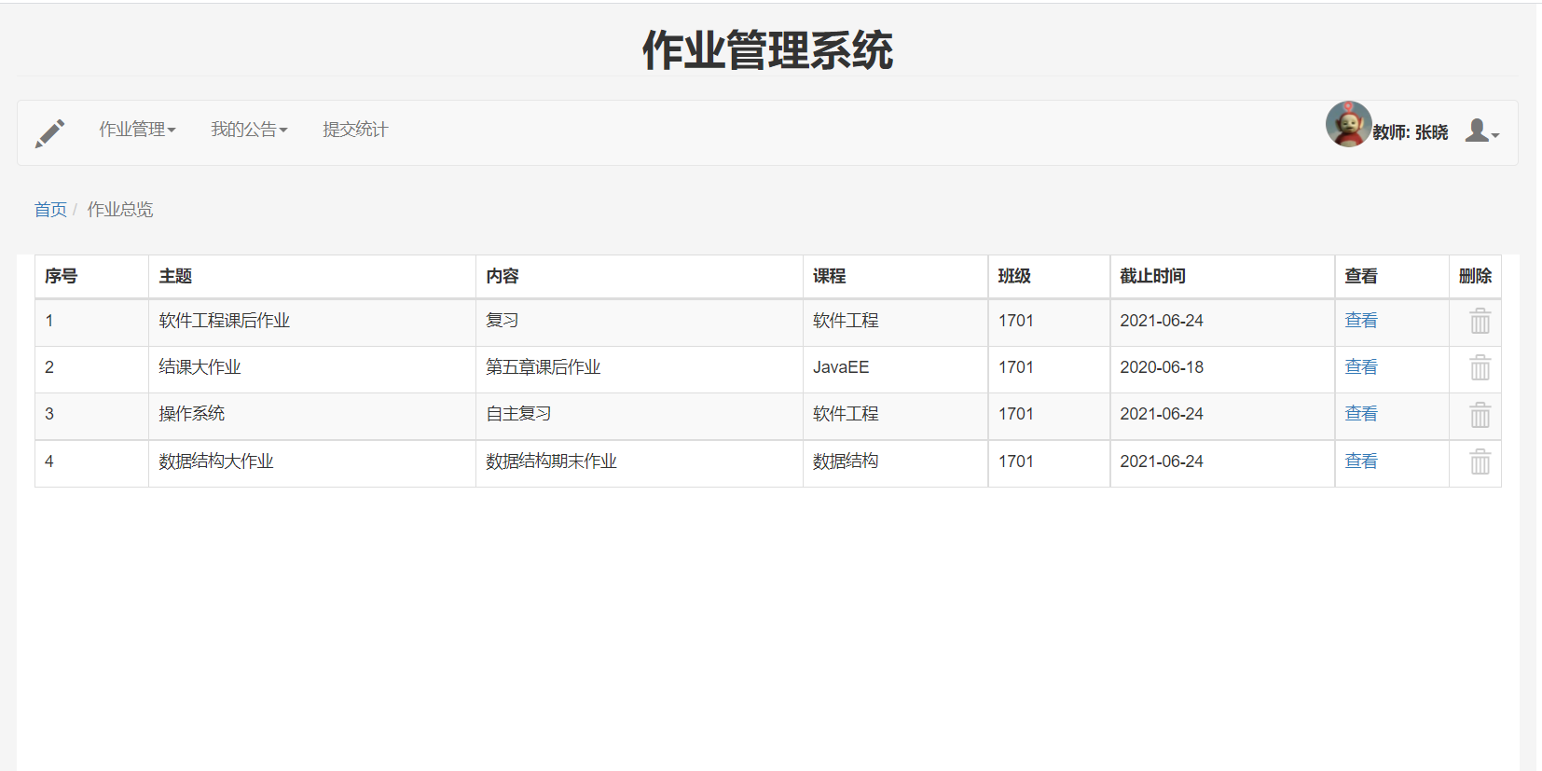

教师主页

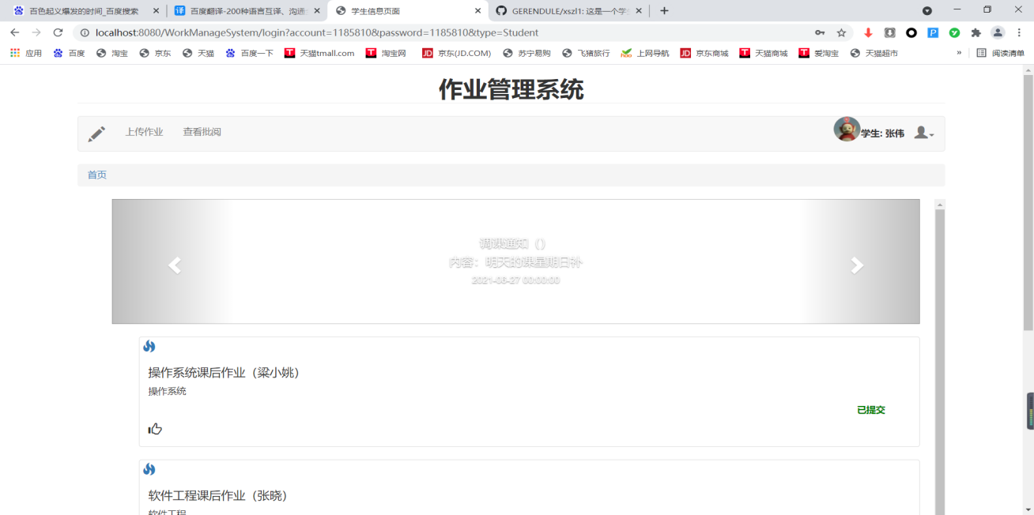

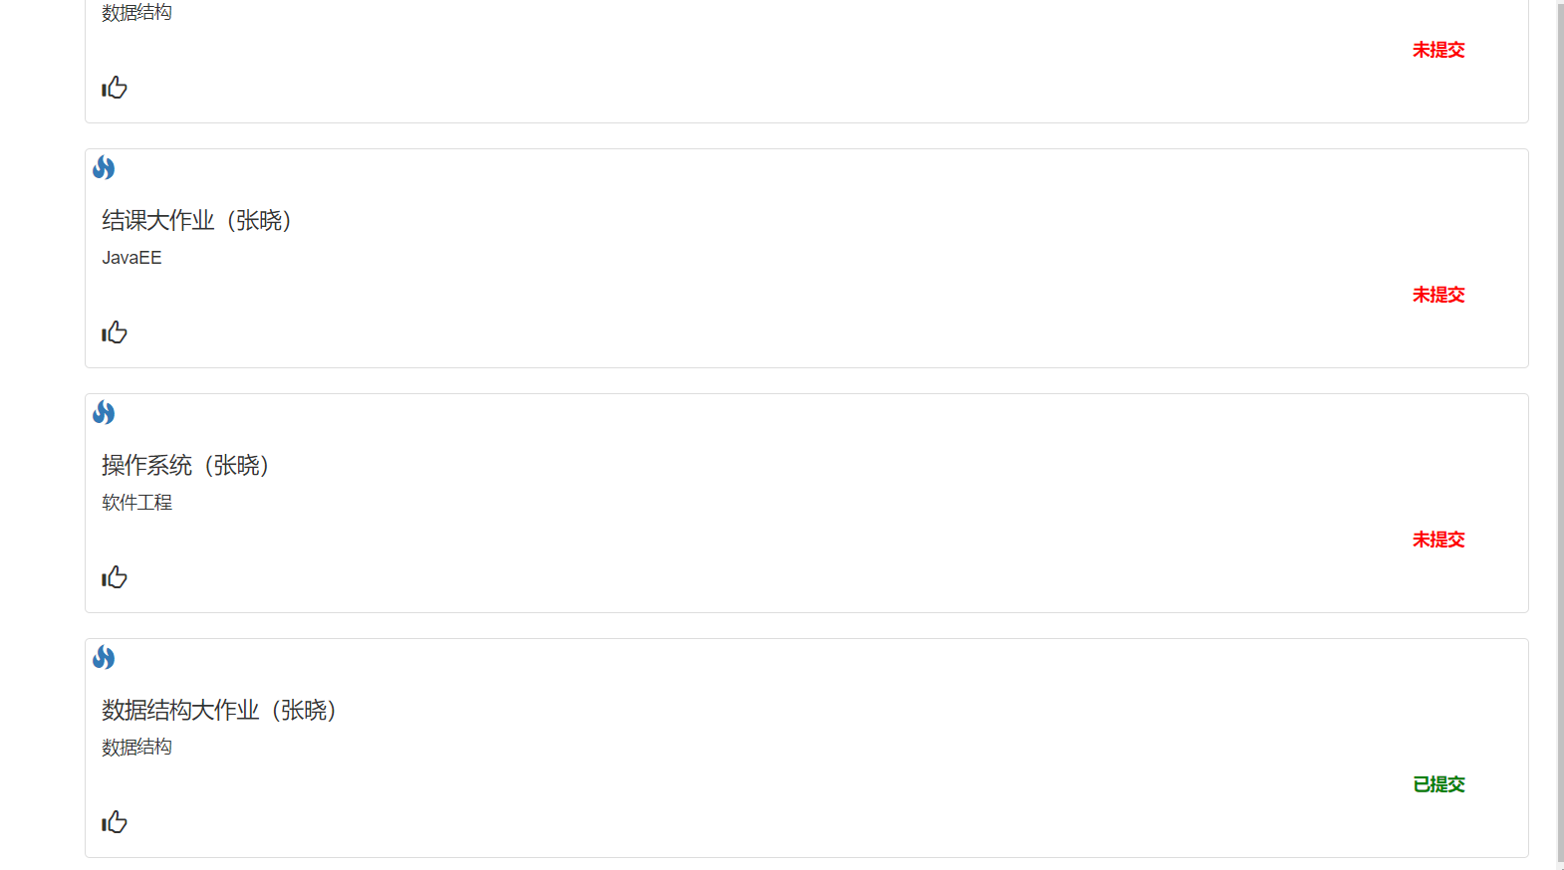

学生主页

3.1.2. 硬件接口

开发所需硬件环境

服务器，客户端，以太网连接

2. 运行所需硬件环境

操作系统：Microsoft Windows，Web服务器；

数据库管理系统：MySQL

3.1.3. 软件接口

采用MySQL数据库，服务器必须安装MYSQL数据库作为必要软件

3.1.4. 通信接口

https和http协议进行通信

## **3.2 系统用例图**

作业管理系统用例图如下：

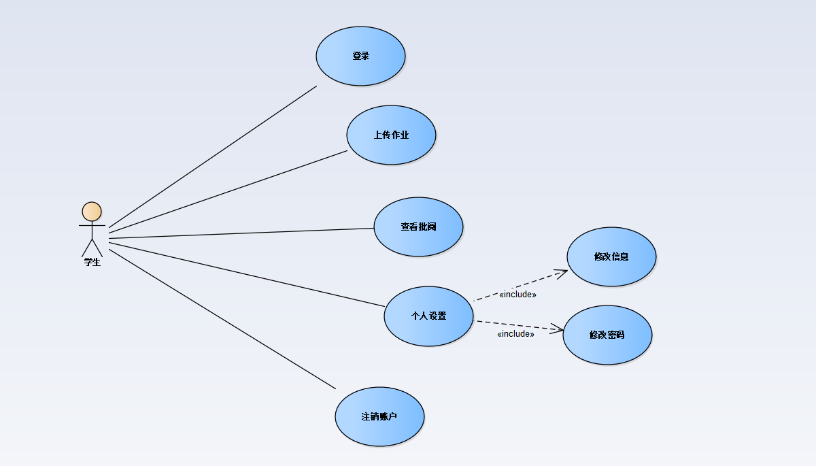

学生用例图

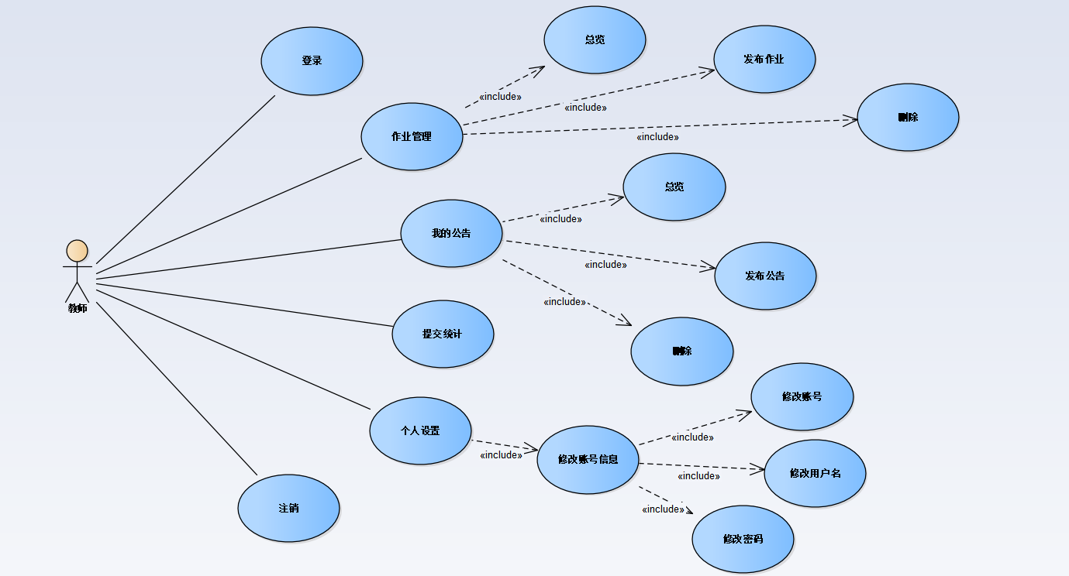

教师用例图

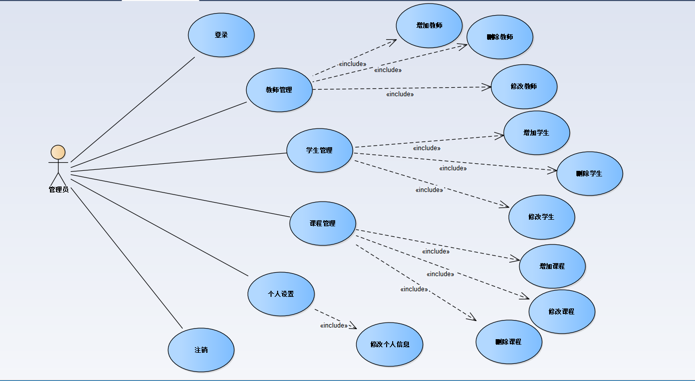

管理员用例图

## **3.3 系统功能结构图**

系统功能结构层次图主要是介绍系统功能的大体层次结构，让编码人员详细了解系统的功能结构层次，总的系统结构图分成了三个大体的层次框架，系统功能模块关系图如图3-1

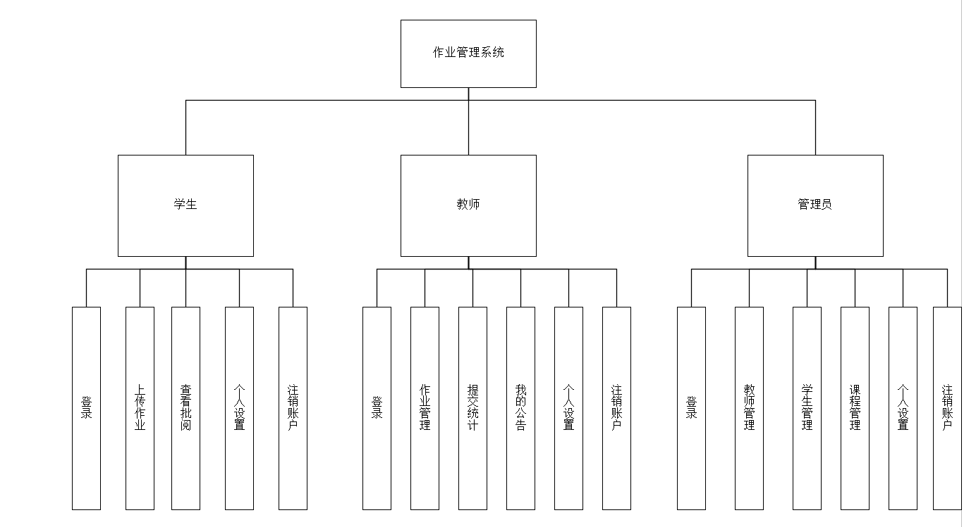

图3-1系统功能结构图

## **3.4 系统主要功能**

**学生端**

① 学生在登录页面对应的地方输入用户名、密码。确认无误后即可登录。

② 上传作业界面，学生选择需要操作的信息，选择需要提交的课程，选择本地文件，然后实现文件上传功能

③查看批阅界面，学生可以查看老师批阅的详细信息

④ 个人设置界面，可对个人信息中的账号、密码、身份进行修改

⑤ 注销账户界面：注销当前账户，退出该系统。

**教师端**

① 教师在登录页面对应的地方输入用户名、密码。确认无误后即可登录。

② 作业管理界面：可查看已经发布的作业信息；可删除已经发布的作业信息

③我的公告界面：可查看已经发布的公告；可删除已经发布的公告信息

④ 个人设置界面，可对个人信息中的账号、密码、身份进行修改

⑤ 注销账户界面：注销当前账户，退出该系统。

⑥提交统计界面：可查看相关课程信息提交的统计信息。

**管理员端**

①管理员在登录页面对应的地方输入用户名、密码。确认无误后即可登录。

②教师管理界面：可对教师信息添加删除、修改

③学生管理：可以对学生信息进行添加删除、修改

④个人设置界面，可对个人信息中的账号、密码、身份进行修改

⑤ 注销账户界面：注销当前账户，退出该系统。

⑥课程信息界面：可对课程信息进行增加、删除、修改

## **3.5流程图设计**

作业管理系统工作流程为。以下是总体的流程图设计如下图：

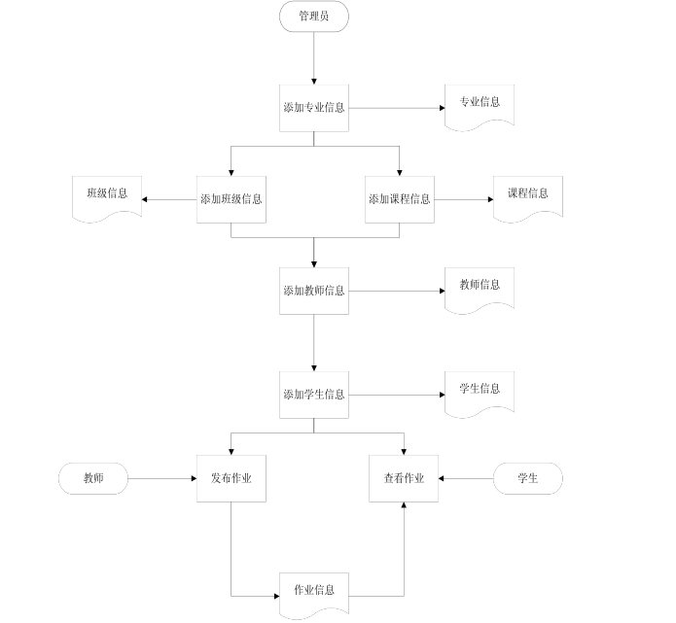

登陆管理流程图：登陆管理功能是系统的管理入口，当然也是系统防护级别最高层，如果没有好的安全防控机制，系统就会很容易遭受攻击；对此在设计时，主要会考虑以下几个方面。如下：验证用户名和密码是否在数据库表中存在记录；以下是部分流程图设计，如下：

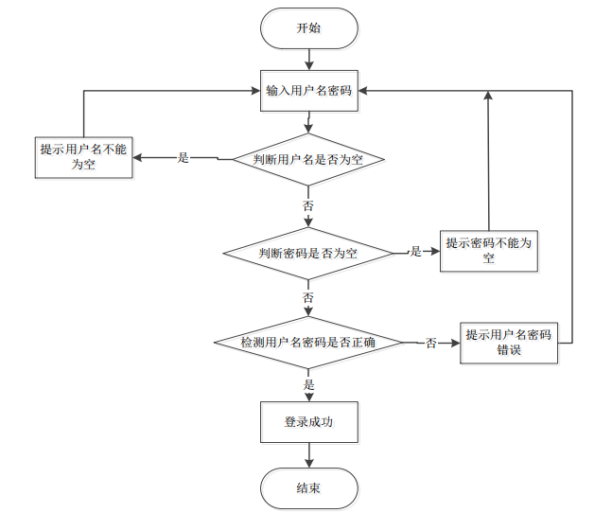

## **3.5 数据库设计**

#### 3.5.1 **数据描述**

本系统实体描述的E-R图如下所示：

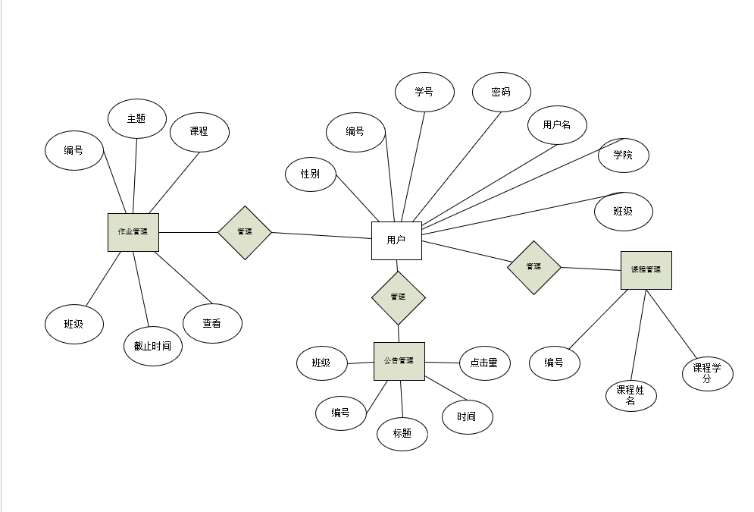

图3-1 活动情况实体E-R图

#### 3.5.2 **逻辑结构设计**

数据库表结构详细设计：

本系统需要设计的数据库表如表3-1所示。

|  |  |
| --- | --- |
| **序号** | **数据库表** |
| 1 | 文件上传表（checkwork） |
| 2 | 班级信息表（clazz） |
| 3 | 课程表（course） |
| 4 | 通知表（notice） |
| 5 | 学生信息表（student） |
| 6 | 教师信息表（teacher） |
| 7 | 作业信息表（wrok） |

表3-1 数据库表

文件上传表，用来存储学生上传文件的详细数据信息，相关数据字段如表3-2所示。

|  |  |  |  |
| --- | --- | --- | --- |
| **标识** | **字段名** | **数据类型** | **备注** |
| 编号 | ch_id | Int | 主键，值不为空 |
| 学号 | ch_s_account | varchar(10) | 初始化null |
| 班级 | ch_c_id | varchar(10) | 初始化为null |
| 课程作业编号 | ch_w_id | Int | 初始化0 |
| 分数 | ch_score | Int | 初始化为0 |
| 评价 | ch_mark | varchar(100) | 初始化为null |
| 上传时间 | ch_checkTime | datetime |  |
| 下载时间 | ch_upTime | datetime |  |

表3-2 文件上传表

班级信息表用于班级基本的信息，详细数据字段如表3-3所示。

|  |  |  |  |
| --- | --- | --- | --- |
| **标识** | **字段名** | **数据类型** | **备注** |
| 序号 | id | int | 非空 |
| 班级编号 | c_id | Varchar(16) | 非空 |
| 班级人数 | c_conut | int | 非空 |

表3-3 班级信息表

课程信息表用于课程基本信息，详细数据字段如表3-4所示。

|  |  |  |  |
| --- | --- | --- | --- |
| **标识** | **字段名** | **数据类型** | **备注** |
| 序号 | c_id | int | 非空 |
| 课程名称 | c_name | Varchar(10) | 非空 |
| 学分 | c_credit | Int | 非空 |

|  |  |  |  |
| --- | --- | --- | --- |
| **标识** | **字段名** | **数据类型** | **备注** |
| 序号 | id | Int | 非空 |
| 账号 | m_account | Varchar(10) | 非空 |
| 姓名 | m_name | Varchar(20) | 非空 |
| 密码 | m_password | Varchar(20) | 非空 |

表3-4 课程信息表

管理员信息表用于存储管理员的基本信息，详细数据字段如表3-5所示。

表3-5 管理员信息表

通知信息表用于发出的通知信息，详细数据字段如表3-6所示。

|  |  |  |  |
| --- | --- | --- | --- |
| **标识** | **字段名** | **数据类型** | **备注** |
| 序号 | nt_id | Int | 主键 |
| 标题 | nt_id | Varchar(20) |  |
| 内容 | nt_content | Varchar(500) |  |
| 时间 | nt_time | Datatime |  |
| 人数 | nt_t_account | Varchar(10) |  |
| 班级 | nt_c_id | Varchar(10) |  |

表3-6通知信息表

学生信息表用于储存学生基本的信息，详细数据字段如表3-7所示。

|  |  |  |  |
| --- | --- | --- | --- |
| **标识** | **字段名** | **数据类型** | **备注** |
| 序号 | id | varchar | 主键 |
| 学号 | s_account | Varchar（10） | 非空 |
| 姓名 | s_name | Varchar(20) |  |
| 性别 | s_sex | Varchar(2) |  |
| 班级 | s_c_id | Varchar(10) |  |
| 密码 | s_password | Varchar(20) | 非空 |
| 学院 | s_dept | Varchar(20) |  |

表3-7 学生基本信息表

教师信息表用于储存教师基本的信息，详细数据字段如表3-7所示。

|  |  |  |  |
| --- | --- | --- | --- |
| **标识** | **字段名** | **数据类型** | **备注** |
| 序号 | id | varchar | 主键 |
| 职工号 | t_account | Varchar（10） |  |
| 姓名 | t_name | Varchar(20) |  |
| 性别 | t_sex | Varchar(2) |  |
| 密码 | t_password | Varchar(20) |  |
| 学院 | t_dept | Varchar(20) |  |

表3-8 教师基本信息表

作业信息表用于储存作业基本的信息，详细数据字段如表3-7所示。

|  |  |  |  |
| --- | --- | --- | --- |
| **标识** | **字段名** | **数据类型** | **备注** |
| 序号 | w_id | Int | 主键 |
| 标题 | w_account | Varchar（50） |  |
| 截止时间 | w_deadline | Varchar  (500) |  |
| 内容 | w_content | Varchar(30) |  |
| 课程姓名 | w_course | Varchar(20) |  |
| 职工号 | w_t_account | Varchar(10) |  |
| 班级 | w_c_id | Varchar(10) |  |

表3-7 作业基本信息表

## **4 系统主要功能模块详细设计**

## **4.1** 系统整体主要流程图

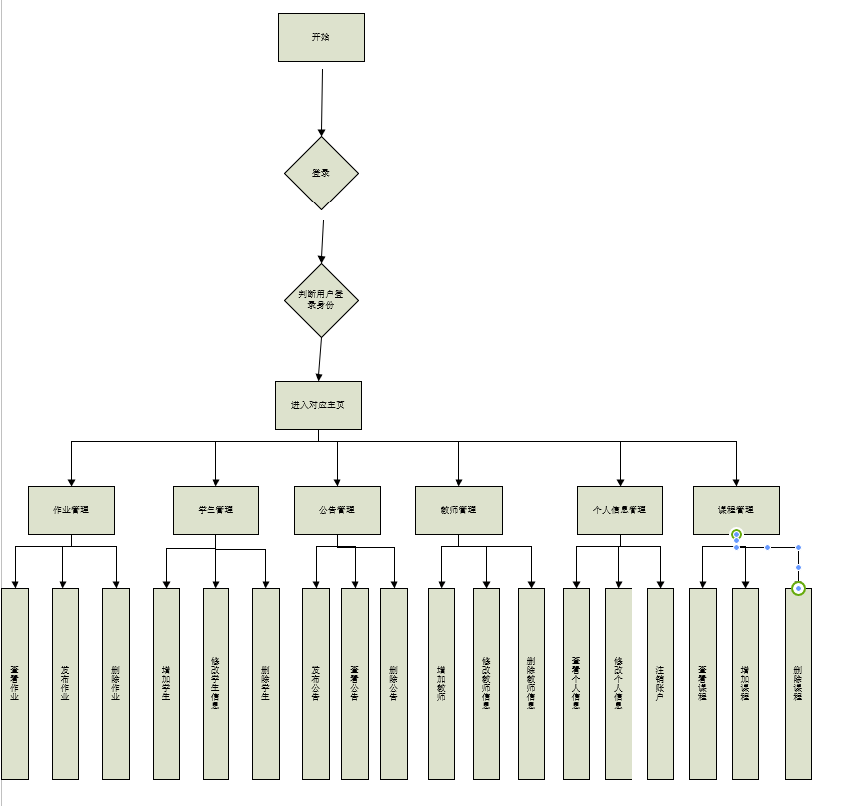

图4-1 系统整体主要流程图

## **4.2** 主要功能模块设计

下面详细介绍主要功能模块的具体设计、实现的功能及相应的流程图。（由于功能较多，此次只描述部分功能）

### **4.2.1** 界面设计与详细功能流程图

PC端界面设计如下：

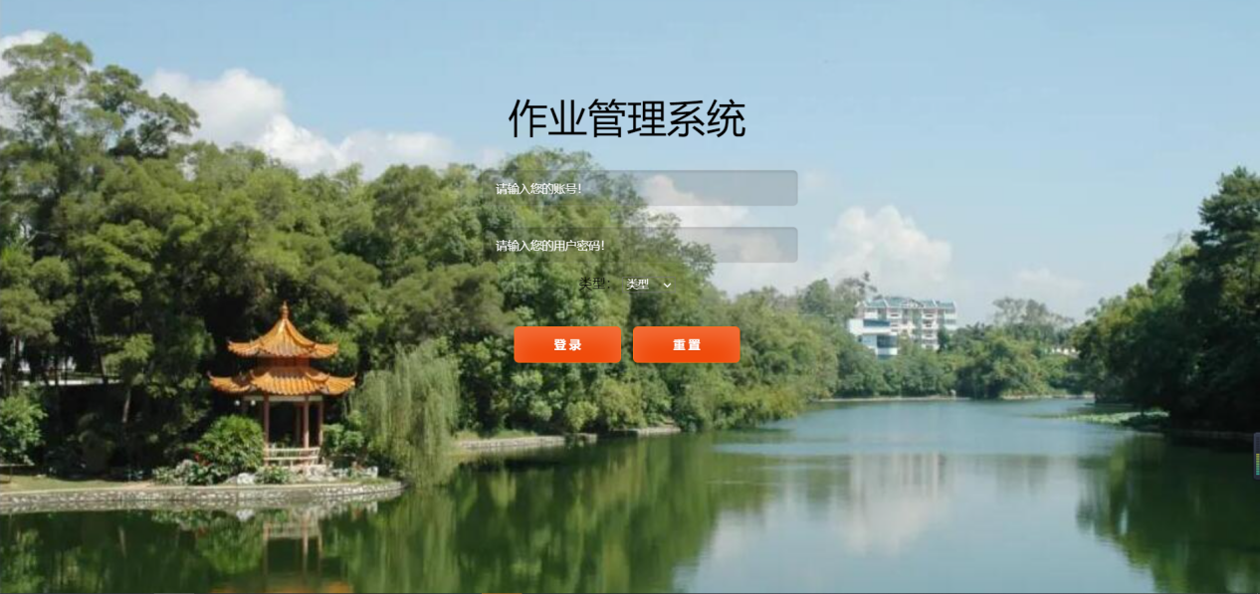

图4-1 PC端登录页

### **4.2.2** 学生作业管理功能

①学生作业管理系统学生端主要包括上传作业和查看批阅功能及个人信息的修改

②界面设计如下

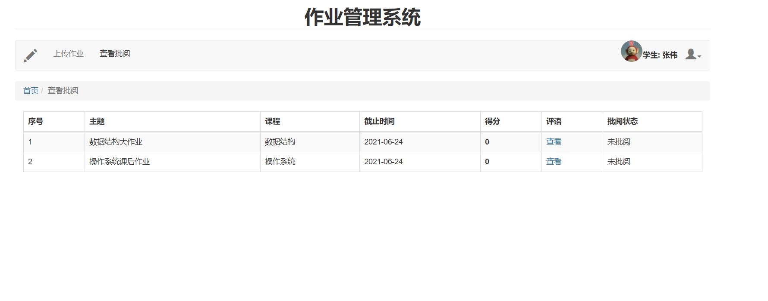

图4-3 学生作业管理页面

### **4.2.3** 教师作业管理

①教师作业管理功能的实现：主要分为作业管理；我的公告；提交统计；每个管理功能下面都包含有相关内容的增加、删除、查看功能

②界面设计如下：

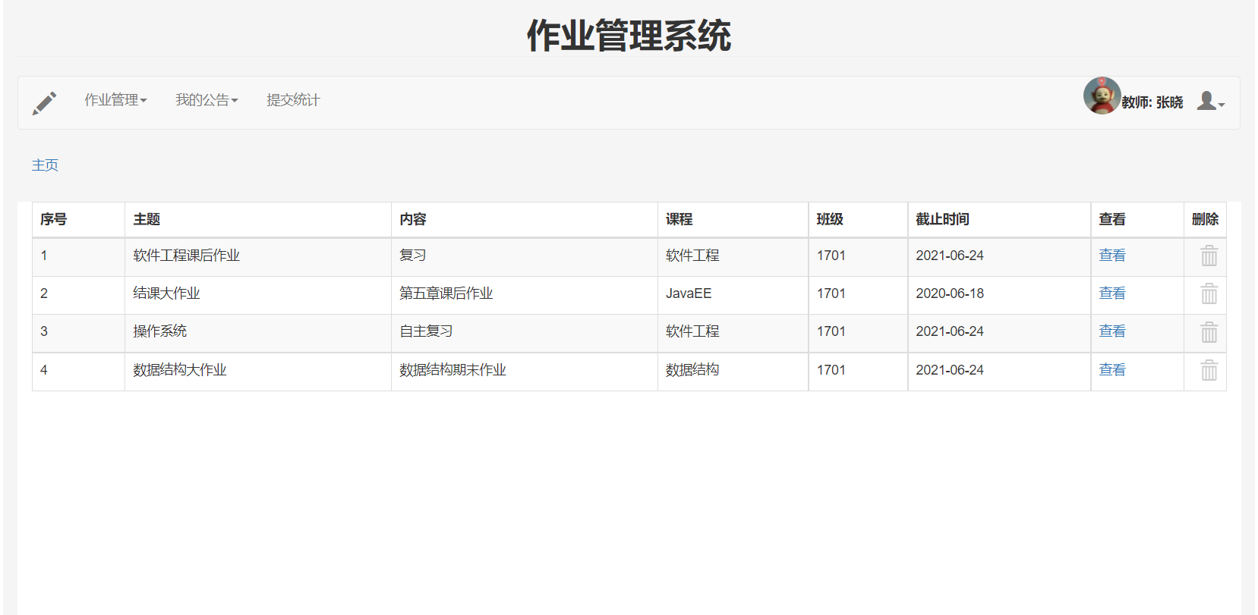

图4-6 教师作业管理

### **4.2.4** 管理员作业管理

①管理员作业管理功能的实现：主要分为作业教师管理；学生管理；课程管理；每个管理功能下面都包含有相关内容的增加、删除、查看功能

②界面设计如下：

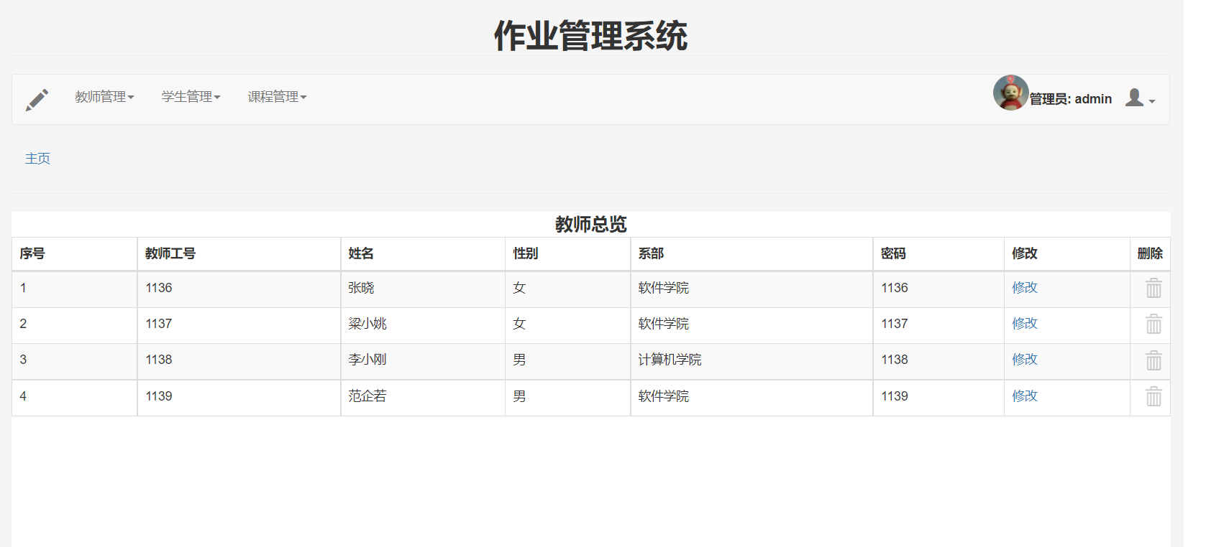

图4-6 管理员作业管理

## **总 结**

经过长达两周的设计编程，终于把这个作业管理系统做出来了，这次设计加深我对JAVA学科认识的深度，虽然这一次的课程设计要求看似很难，很多同学都在迟疑看似没有学过的东西该怎么去完成，但是渐渐的我发现只要时刻抱着一颗我能做的心，就能克服许多困难达成目标，

努力不一定成功，但放弃一定会失败!这是我们第一次团队合作用独立写出来的一个小型系统，当我做完这一切的时候，心里充满了一种满足感，虽然过程很辛苦，但是我认为这是一次美好的经历！

**参考文献**

[1] David I.Schneider.VisualBasic.Net 编程导论.罗荣等译.北京：电子工业出版社，2003

[2] Dennis Kafura.java面向对象程序设计教程.罗晓华等译.北京：机械工业出版社，2003

[3] 邵鹏鸣.数据库原理及应用.北京：清华大学出版社，2006

[4] Bruce Eckel.java 编程思想.北京：机械工业出版社，2005

[5] 耿祥义，张跃平.Java大学实用教程(第2版).电子工业出版社，2008

[6] 耿祥义.JAVA2 实用教程.北京：清华大学出版社，2006

[7] 朱仲杰.JAVA2 全方位学习.北京：机械工业出版社，2006

[8] 张思民.JAVA程序设计实践教程.北京：清华大学出版社，2006

[9] 汤一平.Java语言程序设计.北京：科学出版社，2006

[10] 刘艺.Java 程序设计大学教程.北京：机械工业出版社，2006

[11] 耿祥义.Java课程设计.北京：清华大学出版社，2003

[12]Fensel D，Bussler C.The web service modeling framework WSMF.Electronic Commerce Research and Applications.2002 [5] Ivan Krsul.Software Vulnerability analysis[M]. 1998.

[13]Leszek A Maciaszek.Requirements Analysis and System Design:Developing Information Systems with UML[M]. 2001.